Китаю выгоден конфликт в Украине?
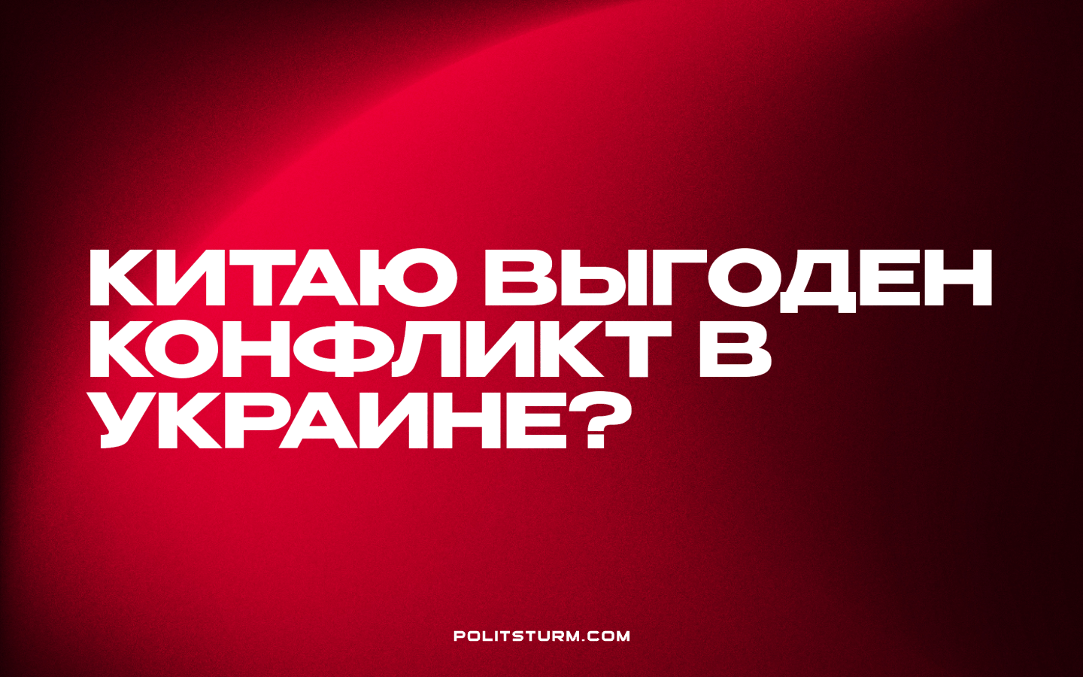

Оригинальная статья
2023-07-06
7 мин. на чтение

После начала СВО Россия оказалась отрезана во многом от рынков стран, которые поддержали украинское правительство. РФ вынуждена всё больше полагаться на Китай. Какие же издержки мировая изоляция несёт для России и каковы выгоды для Китая?
Этот вопрос становится более актуальным, если учесть, что влияние России в Центральной Азии теперь всё больше зависит от Китая. Это стало более ясно на саммите «Китай — Центральная Азия». То, что вместе с экономикой впадает в зависимость от Китая и российская внешняя политика показывает и встреча Владимира Путина с Председателем Китайской Народной Республики Си Цзиньпином.

I. Китай задёшево покупает товары в России
Китай закупает российскую сырую нефть на 16–17% дешевле, чем в других странах. Дешёвую российскую нефть Китай использует для усиления переговорной позиции на рынке. Например, скидка на российскую нефть позволяет китайцам сбивать цены в Персидском заливе. Кроме того, Китай активно приторговывает российской нефтью.
«Китайские компании в 2022 году не только увеличили экспорт российской нефти, но и активно ею приторговывали, подмешивая в другие марки. Нефтяные хранилища КНР заполнены до краев дешевыми поставками из России с целью хорошо заработать, когда цены снова пойдут вверх», — рассказывает заведующий сектором экономики и политики Китая Центра азиатско-тихоокеанских исследований Института мировой экономики и международных отношений РАН.
Кроме нефти, Россия увеличила поставки газа в Китай. В 2022 г. поставки «Газпрома» по трубопроводу «Сила Сибири» выросли в 1.5 раза. Экспорт же сжиженного газа из России в Китай вырос на 43,9%.
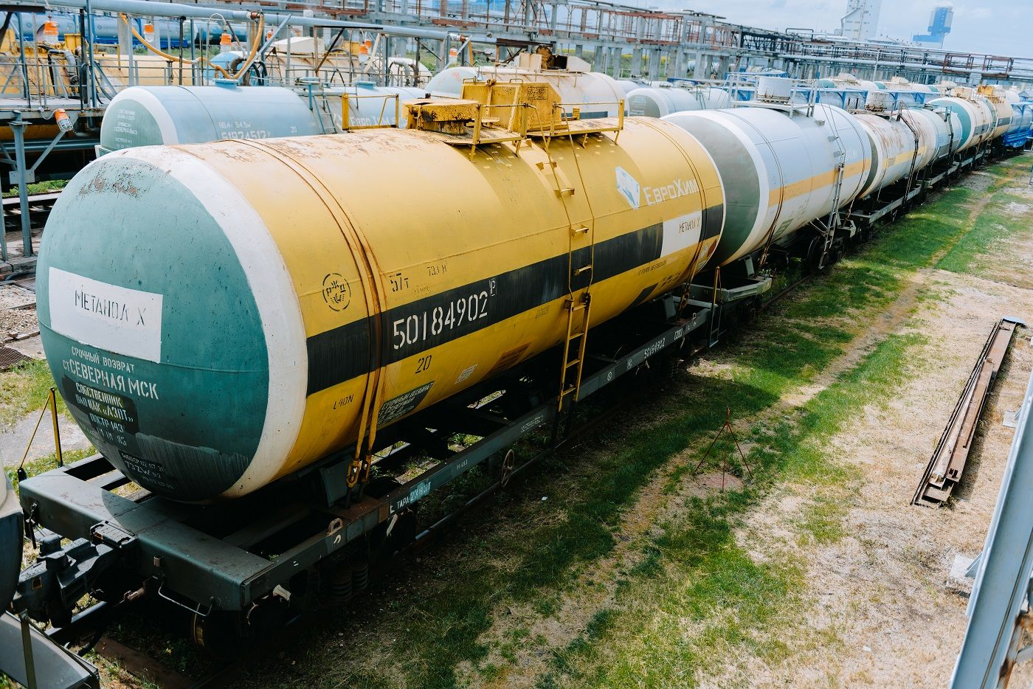
Также из газа и нефти делают сырьё для пластика и других продуктов химической отрасли. Россия не может сбыть такую продукцию из-за закрытия европейских рынков и падения внутреннего потребления, поэтому приходится делать большие скидки, чтобы продать товар хотя бы Китаю. На него приходится уже почти 40% экспорта метанола РФ, который приходится отдавать за бесценок:
«Сейчас, компании стараются продать максимальные объемы в Китай даже по минимальной цене, чтобы не допустить полной остановки производства, так как мощности для хранения ограничены, а перезапуск производства — затратное мероприятие». — утверждают источники «Коммерсанта».
Также Россия поставляет сталь в Китай на уровне себестоимости. В Китае производят больше стали чем потребляют, поэтому китайские трейдеры, перепродают российскую сталь, причём по всему миру, включая страны Запада.
Другие российские товары тоже значительно потеряли возможности сбыта. Китай может и их покупать со значительной скидкой. Если эти товары в китайской экономике не нужны, то их могут перепродать. Поскольку российские товары больше не возят на иностранные рынки, а мировое производство снижается, Китаю ещё выгодней торговать российскими товарами.

II. Китай задорого продаёт свои товары в России
Самый заметный сдвиг на российском рынке произошел среди автомобилей. Из 14 оставшихся брендов легковых авто 11 — китайские. Также и европейские автомобили активно ввозятся через Китай по «параллельному импорту».
Это при том, что китайский автобизнес не торопится захватить российский рынок автомобилей, но старается уже сейчас выручить как можно больше денег. Цена на некоторые китайские машины в РФ выше, чем в Китае, в три раза.
Вдобавок, после остановки работы, некоторые российские автозаводы поддерживают жизнь за счет сборки разобранных при перевозке китайских автомобилей. В КНР с готовых авто снимают кузов, двигатель, подвеску, колеса и уже в РФ прикручивают обратно.
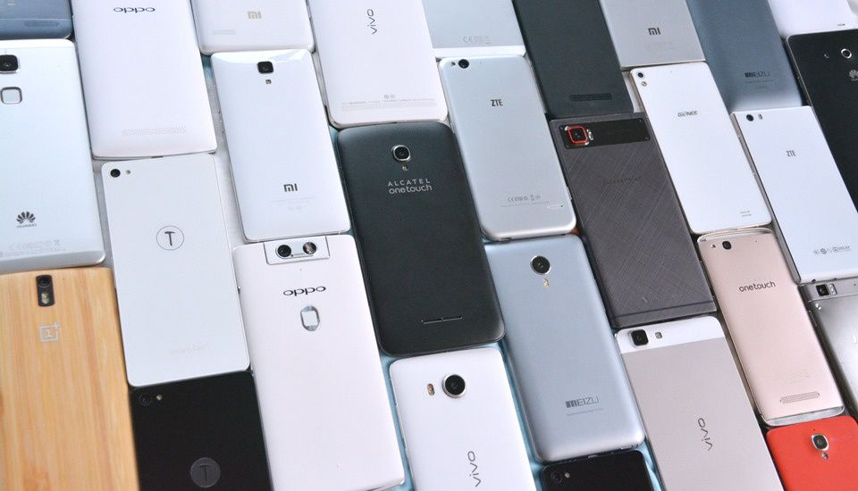
Также китайские производители заняли российский рынок электроники, бытовой и специальной техники.
а) В 2022 г. китайские телефоны Xiaomi поднялись со второго на первое место по продажам. Китайский Realme перебрался с четвертой на вторую позицию, увеличив долю почти в 2,5 раза. На пятой строчке впервые оказался китайский бренд Tecno. Доля китайских телефонов на российском рынке в общем выросла с 50% до 75, а ноутбуков достигла 40-45%.
б) Производитель китайских телевизоров Haier нарастил долю более чем в 1,5 раза и укрепился в пятерке лидеров. Также продукция Haier стала самой продаваемой в сегменте стиральных машин и холодильников.
в) Доля китайской строительной техники выросла до 70% в 2022 г. против 40% в 2021. Особенно заметно Россия в 2022 г. нарастила закупки в Китае:
— Грузовых автомобилей в 3,5 раза;
— Новых резиновых шин и покрышек в 2,1 раза;
— Экскаваторов и погрузчиков в 2 раза;
— Насосов и компрессоров, включая турбокомпрессоры, необходимые для автомобильных двигателей на 19%;
— Кранов, клапанов и вентилей на 19%.
Значительная часть этой торговли идёт в китайской валюте. Доля юаней в торговле России выросла за два года с 0,5% до 16%.

III. В целом, в чём выгода Китая от СВО?
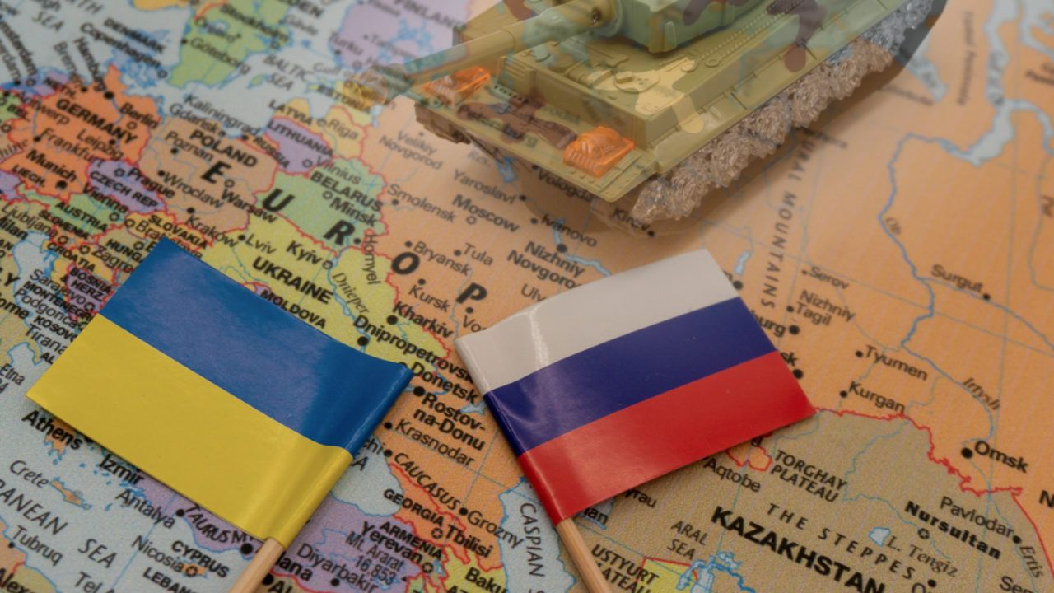
Экономические выгоды во многом оборачиваются политическими. Китай получил дешёвое сырьё и выгодные рынки сбыта, а недружественные Китаю страны их потеряли. Таким образом экономический потенциал КНР относительно вырос над блоком НАТО в грядущем военном противостоянии.
Марксистско-ленинская теория указывает, что спецоперация разрешает накопившиеся противоречия капиталистического общества, например кризиса перепроизводства. Китаю повезло, что в данный момент противоречия решаются за счёт всё более отстающей России, а не рядом с Китаем в тайваньском проливе.
Также теперь военные КНР получили возможность понаблюдать за противостоянием западных вооружений и российских, а технологии последних весьма схожи с китайскими. Россия в основном благодаря китайским военным заказам сохранила свою военную промышленность в 90-е и 2000-е гг. На протяжении 1990-х и начала 2000-х гг. доля Китая составляла в среднем 40–45% российских поставок оружия за рубеж, а в отдельные годы, например в 2000-м, эта цифра доходила до 60%. Российская сторона расплачивалась с КНР также передачей военных технологий.
Помимо прочего, если Россия победит в СВО, Китай расширит возможности диктовать Украине условия участия в проекте «Один пояс, один путь». Главное преимущество торгового маршрута, который можно переложить через территорию Украины, состоит в том, что при его прохождении нужно пересекать меньше границ, чем через Центральную Азию. При этом весомое значение имеет Одесса, так как здесь пересекаются сухопутное и морское направление проекта «Пояс и путь».
Источники
РБК — Западные эксперты оценили зависимость экономики России от Китая — от 15 ноября 2022 г.
ФБА «Экономика Сегодня» — Ничего личного, только бизнес: Китай в 2023 году увеличит импорт российской нефти — от 12 февраля 2023 г.
РБК — Россия вышла на первое место по поставкам газа в Китай — от 20 марта 2023 г.
Коммерсантъ — Метанол застрял в России — от 26 сентября 2022 г.
Коммерсантъ — Метанол встал на новый путь — от 31 марта 2023 г.
Коммерсантъ — Потеря европейских ценностей — от 25 апреля 2023 г.
Политштурм — Крах российского автопрома — от 24 апреля 2023 г.
Carnegie endowment for international peace — Наблюдай и осваивай. Чего хочет Китай от России — от 21 марта 2023 г.
ТАСС — В России в 2022 году по продажам лидировала бытовая техника и электроника из Китая — от 13 января 2023 г.
РБК — Каких товаров из Китая Россия стала закупать больше в 2022 году — от 22 ноября 2022 г.
Коммерсантъ — Сталь не гнется под санкциями — от 31 января 2023 г.
Коммерсантъ — Сталь не варится, не плавится и не льется — от 12 сентября 2022 г.
Commission.europa.eu — Санкции ЕС против России вследствие вторжения в Украину — на момент 20 мая 2023 г.
Коммерсантъ — Российскому углю рада не вся Азия — от 5 сентября 2022 г.
Forbes.ru — Как Южная Корея ищет баланс между Китаем, Россией и США — от 5 мая 2023 г.
РБК — Торговля России с Китаем досрочно установила новый годовой рекорд — от 7 ноября 2022 г.
Политштурм — Зачем Украина нужна российскому капиталу? — от 19 декабря 2022 г.
Bloomberg — The US Hasn’t Noticed That China-Made Cars Are Taking Over the World — от 26 января 2023 г.
Carnegie endowment for international peace — Вооруженная дружба: как Россия и Китай торгуют оружием — от 2 ноября 2017 г.

Оригинальная статья

